EXPERIENCIA PROFESIONAL

SERGIO SÁIZ ALEGRE

RESPONSABLE DE VENTAS
Key Account Manager en SIDEP IBERIA (04/15 – 10/18)
• KAM (01/18 – 10/18).
- Asesor Comercial (04/15 – 06/17)
Empresa de materiales antihurto y seguridad. Responsable de grandes cuentas para el sector retail y gran distribución. El Ganso, Fnac, Carrefour

Asesor Comercial en Leemon Free (01/15 – 03/15) Distribuidor Orange. Responsable de captación y retención de cuentas empresariales.

Socio Fundador en Elephant&Castle (06/13 – 10/14) Fundación y gestión total de empresa dedicada a la importación y venta al por menor de telefonía de origen asiático

Me defino como una persona con clara vocación comercial, gran capacidad de gestión, análisis y liderazgo. Creo firmemente que la vida está llena de oportunidades dispuestas a ser aprovechadas.

Adoro el área de ventas y las negociaciones y poseo una larga experiencia en las relaciones B2B así como

Otras experiencias
- DESARROLLO DE NEGOCIO en Isaba (06/17 – 11/17)
- BAR STAFF en pub de Londres (10/12 – 05/13)
- CONTABILIDAD en Yverdon Asesoría (10/07 – 09/12)
- PRÁCTICAS MARKETING en grupo Nostresport (02/12 – 06/12)

en puestos de desarrollo de negocio y Key Account Manager.

Considero que la base de cualquier relación es la confianza. Es muy difícil generarla y muy fácil perderla.

Actualmente busco un proyecto ilusionante en el corto y largo plazo en el área de las ventas, y que me ayude a obtener un gran crecimiento personal y profesional.

ESTUDIOS

Master en Dirección de Marketing y Gestión Comercial
ESIC (2018 – Actualmente) (Modalidad Ejecutive)

Master Dirección de Marketing y Ventas
EAE Business School (2014-2016) (Modalidad a distancia)

Curso Inglés Preparación IELTS
School of English Academy (2012-2013)

DATOS PERSONALES
Licenciatura ADE
Universidad de Valencia (2007-2012)

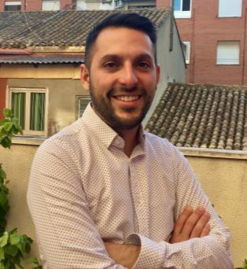Fecha Nacimiento 20 Julio 1989

Teléfono 610 807 812
Correo sergiosaiz.a@gmail.com
Linkedin www.linkedin.com/in/sergiosaiz

REFERENCIAS

MARIO CARULLA
DIRECTOR GENERAL EN SIDEP IBERIA TELF: 96 383 13 15
E-MAIL: m.carulla@sidepesp.es

HABILIDADES

Inglés Valenciano Office 365
CRM Hubspot/Bitrix

Photoshop Gestión pág web y RRSS Contaplus/Facturaplus

